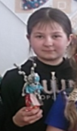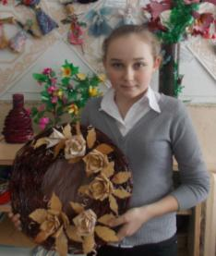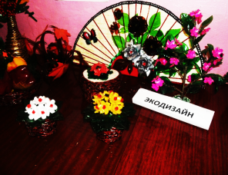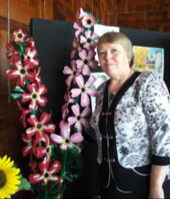

**Областной конкурс «Город мастеров».** **Проект** «Предметы украшения интерьера – настенное панно из бересты», 2014 год - Гусакова Алена, **1 место. Проект** «Обережная кукла-кувадка» 2013 год - Тынкачева Елена, **2 место.**

**Выставка к 90-летию района «Экодизайн»**

**Алябышева Светлана Вениаминовна** – педагог ДО МКОУ ДОД «Дом детского творчества»

**Районная выставка «Рябиновое лукошко»**

**Выставка «Экодизайн» на районном и областном конкурсе «Фестиваль педагогического мастерства – 2014»**

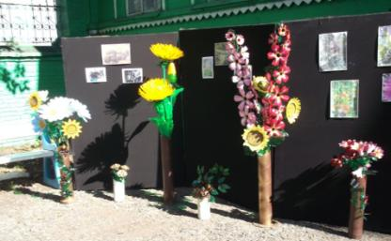

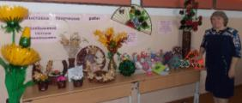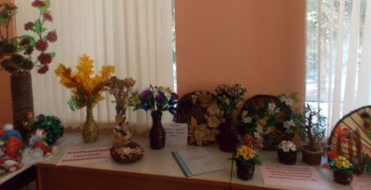

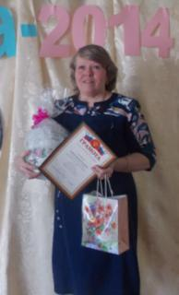

**Выпуск в ИРОСТ** **методического пособия «Традиционная тряпичная кукла»**

**I место в районном конкурсе «Фестиваль педагогического мастерства – 2014»**

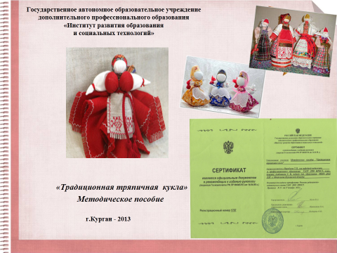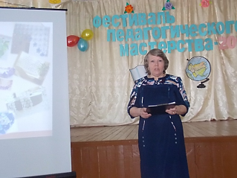

**IV место в областном конкурсе «Фестиваль педагогического мастерства – 2014»**

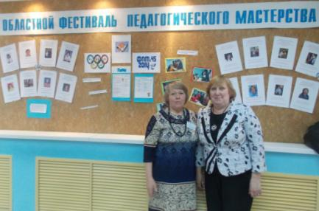

**ВДЦ «Океан», профильная смена «Радуга талантов»**

